***Тренировочные занятия в удаленном режиме по тайскому боксу на 26.06.2020 группы СОГ (№1, №2)***

***ЗАНЯТИЕ 5.***

**1. Вводная часть**. *Общая разминка (30мин)*

**2. Основная часть.** *(50мин)*

*Упражнения для растяжения мышц плечевого пояса (15мин)*

*Упражнения с гантелями для укрепления мышц рук и груди (15мин)*

*Силовые упражнения для ног, рук и живота (20мин)*

**3. Заключительная часть.** *Упражнения для расслабления и дыхательные упражнения для борьбы стрессом (10мин)*

*Общая разминка (30 мин)*

* 1. ***«По верёвочной лестнице»*** Стоя, ноги на ширине плеч, руки опущены. Поднять левую ногу, согнутую в колене, дотронуться до неё локтём правой руки. Затем поднять правую ногу, согнутую в колене, дотронуться до неё локтём левой руки. Повторить 6–8 раз.

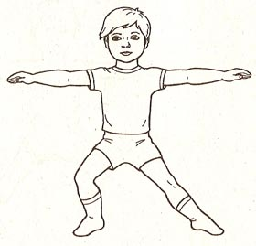

***2. «Качка»*** Cтоя, ноги широко расставлены, руки на поясе. Перенести вес тела на правую ногу, согнутую в колене, левую ногу поставить на носок. Вернуться в исходное положение. Перенести вес тела на левую ногу, согнутую в колене, правую ногу поставить на носок. Вернуться в исходное положение. Повторить по 3–5 раз в каждую сторону.

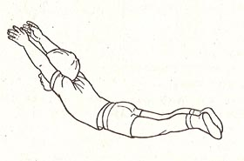

***3. «Рыбка»***Лёжа на животе, прямые руки вытянуты вперёд. Одновременно поднять прямые руки и ноги, потянуться вверх. Вернуться в исходное положение. Повторить 4–6 раз.

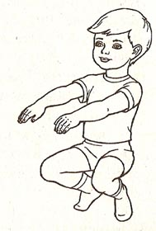

***4. «Палуба – трюм»*** Встать прямо, ноги на ширине плеч, руки на поясе. Присесть на носках, [спина](https://www.myjane.ru/articles/text/?id=673) прямая, колени в стороны, руки вперёд (взрослые и дети произносят: «Трюм»). Вернуться в исходное положение (взрослый произносит: «Палуба»). Повторить 6–8 раз.

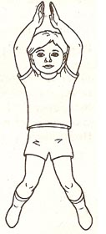

***5. «Маяк»*** Стоя, ноги на ширине плеч, руки опущены. Прыжком расставить ноги в стороны, одновременно сделать хлопок руками над головой. Повторить 6–8 раз.  
  
**Комплекс №2 (с гимнастической палкой)**  
  
***«Палка вверху»*** Стоя, ноги на ширине плеч, [гимнастическая палка](https://www.myjane.ru/articles/text/?id=5247) в руках (держать её хватом ближе к концам) опущена вниз. Прямыми руками поднять палку вверх. Опустить палку на плечи за головой, поднять палку над головой, затем вернуться в исходное положение. Повторить 5–7 раз.   
 ***«Наклоны вперёд»*** Стоя, ноги на ширине плеч, руки с палкой опущены. Наклон вперёд, палку держать перед собой, голову не опускать, колени не сгибать. Вернуться в исходное положение. Повторить 5–7 раз.  
  
***«Повороты»*** Стоя, ноги на ширине плеч, руки с палкой впереди. Поворот в правую сторону, палку не опускать, сказать: «Вправо». Вернуться в исходное положение. То же сделать в левую сторону, сказать: «Влево». Вернуться в исходное положение. Повторить по 3–5 раз в каждую сторону.

***«Перешагивание****»*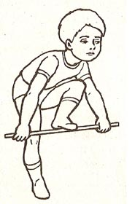Стоя, ноги параллельно, руки с палкой внизу. Держа палку как можно ближе к концам, перешагнуть через неё (не выпуская её из рук) правой ногой, голову не опускать. Вернуться в исходное положение. Держа палку как можно ближе к концам, перешагнуть через неё (не выпуская её из рук) левой ногой, голову не опускать. Вернуться в исходное положение. Повторить 3–5 раз каждой ногой.   
  
***«Перепрыгивание»***Стоя, ноги параллельны, руки на поясе, гимнастическая палка на полу. Выполнить 10–15 прыжков на двух ногах через палку (прыгнуть вперёд, развернуться, вновь прыгнуть вперёд). Повторить 3 раза.   
  
**Комплекс №3**  
  
***«Сосна»*** Встать прямо, ноги на ширине плеч, руки опущены. Поднимаясь на носки, плавно поднять руки вверх, потянуться, сделать вдох. Плавно опустить руки вниз, выдох. Вернуться в исходное положение. Повторить 5–7 раз.  
  
***«Ветер»*** Стоя, ноги вместе, руки опущены. Поднять руки через стороны вверх, хлопок над головой, вдох. Наклон вниз, приблизить голову к ногам, хлопок за ними, выдох. Вернуться в исходное положение. Повторить 4–6 раз.   
  
***«Горка»*** Лёжа на полу, руки в стороны, ноги выпрямлены. Скользя ступнями ног по полу, подтянуть их к [ягодицам](https://www.myjane.ru/articles/text/?id=672). Вернуться в исходное положение. Повторить 5–7 раз.  
  
***«Маятник»*** Стоя, ноги шире плеч, руки опущены. Поднять руки в стороны – вдох, наклон, не сгибая коленей. Опущенными прямыми руками одновременно выполнять движения вперёд-назад. Повторить 6–8 раз.

***«Качалка»***

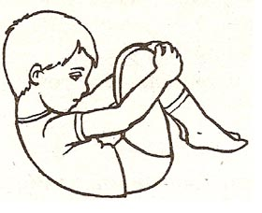

Лёжа на спине, ноги согнуты в коленях, руки вдоль тела. Обхватить руками колени, голову наклонить. Сделать несколько перекатов на спине вперёд-назад. Вернуться в исходное положение.  
  
***«На одной ножке»*** Стоя, ноги параллельны, руки на поясе. Сделать 5–6 подскоков на правой ноге, а затем 5–6 подскоков на левой ноге.   
  
**Комплекс №4 (со скакалкой)**  
  
***«Высоко»*** Стоя, ноги на ширине плеч, [скакалка](https://www.mycharm.ru/articles/text/?id=1496), сложенная вчетверо, впереди в опущенных руках. Поднять прямые руки вперёд, затем вверх, подняться на носки, прогнуться, посмотреть на скакалку. Вернуться в исходное положение. Повторить 5–7 раз в медленном темпе.  
  
***«Микрофон»***

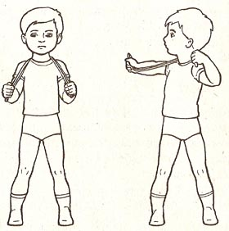

Стоя, ноги на ширине плеч, сложенная вдвое скакалка на шее, держать скакалку за ручки. Поворот туловища вправо, правую руку в сторону, вернуться в исходное положение. Выполнить такое же движение влево, вернуться в исходное положение. Повторить 4–6 раз в каждую сторону.

***«Лошадки»***

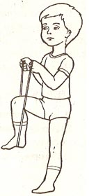  
Ступня правой ноги впереди на середине скакалки, ручки натянутой скакалки в согнутых руках. Поднять руки вверх, правую ногу согнуть в колене – вверх. Вернуться в исходное положение. Выполнить аналогичное движение с другой ногой. Повторить по 4–6 раз с каждой ногой.  
  
***«Качели»***

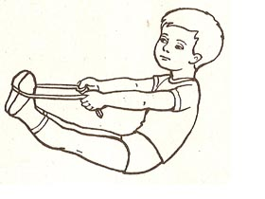  
Сидя, ноги впереди, скакалку, сложенную вдвое, зацепить за ступни и натянуть. Выполнять наклоны назад, ноги прямые, покачаться, стараясь удержать [равновесие](https://www.myjane.ru/articles/text/?id=1544). Повторить 3–5 раз.  
  
***«Приседание»***   
Стоя прямо, скакалка, сложенная вдвое, в руках. Скакалку вверх за плечи, вдох. Присесть с прямой спиной, скакалку вперёд, выдох. Встать, скакалку за плечи, вдох. Вернуться в исходное положение выдох. Повторить 6–10 раз в медленном темпе.  
  
***«Черезскакалку»***   
Стоя прямо, скакалку держать сзади за концы. Прыжки на двух ногах на месте через вращающуюся скакалку.

***2.Основная часть.***

*Упражнения для растяжения мышц плечевого пояса (15мин)*

1. И.п.— стоя, ноги на ширине плеч. Сцепите кисти и медленно делайте движения руками от себя вперед-вниз, пока они не выпрямятся в локтевых суставах, почувствуйте растяжение мышц спины в области лопаток и задержите позу на 10— 15 секунд, затем встряхните и расслабьте руки. Повторите 5 раз.
2. И.п.— стоя, ноги на ширине плеч. Медленно заведите левое предплечье за голову, постепенно сгибая руку в локте, возьми тесь правой рукой за кисть левой и плавно потяните ее вниз. При этом важно направить локоть правой руки вниз. Выполнить упражнение для другой руки и повторить еще раз.
3. И.п.— аналогично упражнению 2, но тянуть руку вниз надо не за кисть, а за локоть. При этом движение происходит не толь ко вниз, но и в противоположную сторону. Выполнить упражнение для другой руки и повторить еще раз.
4. И.п.— стоя, ноги на ширине плеч. Возьмите полотенце так, чтобы руки находились примерно на ширине плеч. Тыльные стороны кистей поверните внутрь, поднимите руки над головой и медленно растягивайте полотенце, не делая никаких рывков. Задержитесь в этом положении 7-10 секунд. Расслабьте руки. Повторите упражнение, повернув тыльные стороны кистей наружу, каждый вариант повторите 2—3 раза.
5. И.п.— стоя, ноги на ширине плеч. Правую руку положите на шею около челюсти, теперь, держа голову прямо, медленно нажимайте рукой на мышцы шеи, напрягая их. Держите позу 7—10 секунд. Повторите упражнение левой рукой. Расслабьте руки. Повторите 2—3 раза.
6. И.п.— стоя, ноги на ширине плеч. Возьмите полотенце за концы и заведите его за голову назад, при этом правая рука над головой, левая на уровне поясницы, медленно растягивайте полотенце. Задержите позу 7—10 секунд. Расслабьте руки. Повторите 2—3 раза.
7. И.п.— стоя или сидя, руки разведены в стороны, ладонинаправлены вперед. Пружинящие движения прямыми руками назад. Растягиваются грудные мышцы. Выполнять 10—20 секунд.
8. И.п.— стоя, сидя или лежа на животе, соединить руки за спиной в "замок". Выполнять пружинящие движения руками вверх в течение 10—30 секунд.

*Упражнения с гантелями для укрепления мышц рук и груди (15мин)*

Вес гантелей подбирается индивидуально от 0,5 до 2 кг, так, чтобы можно было выполнить минимум 10 повторений каждого упражнения. Вместо гантелей можно использовать пластиковые бутылки из-под лимонада емкостью 0,5—1,0 литр, наполненные водой.

* 1. И.п.— выпад вперед, одна рука опирается на бедро, рука с гантелью опущена вниз. Тыльная сторона ладони работающей руки направлена вперед (дельтовидная мышца); тыльная сторона ладони работающей руки направлена в сторону (от туловища) (**дельтовидная мышца + трицепс**); тыльная сторона ладони работающей руки направлена назад (**трицепс**). Выполнять сгибание руки в локте, туловище при этом неподвижно. Повторить 10—30 раз.

2. И.п.— выпад вперед, одна рука опирается на бедро, рука с гантелью выпрямлена назад параллельно полу. Сгибать и разгибать руку в локтевом суставе, плечо (расстояние от локтевого до плечевого сустава называется плечом) неподвижно, параллельно полу. Повторить 10-30 раз (**трицепс**).

3. И.п.— стоя, ноги на ширине плеч, руки разведены в стороны параллельно полу. Тыльная сторона ладоней направлена вверх (**трицепс**); тыльная сторона ладоней направлена вниз (**бицепс**). Сгибать и разгибать руку в локтевом суставе, плечо неподвижно, параллельно полу. Повторить 10—30 раз.

4. И.п.— стоя, ноги на ширине плеч, согнутые руки разведены в стороны, плечи параллельны полу, угол в локте 90 градусов. Не опуская рук вниз, соединить предплечья (расстояние руки от локтевого до лучезапястного сустава называется предплечьем) перед грудью, вернуть руки в исходное положение. Повторить 10—20 раз. (**Бицепс + грудные мышцы**).

5. И.п.— стоя, ноги на ширине плеч, руки опущены вниз, локти прижаты к туловищу, тыльная сторона ладоней повернута к ногам, плечи расправлены. Сгибать и разгибать руки в локтевом суставе (попеременно или одновременно), спина и плечи неподвижны. Повторить 10—50 раз. (**Бицепс**).

6. И.п.— стоя, ноги на ширине плеч, руки опущены вниз, тыльная сторона ладоней направлена вперед, плечи расправлены. Поднять прямые руки вперед параллельно с полом, затем медленно опустить вниз. Повторить 10—20 раз. (**Мышцы шеи и верхней части спины, мышцы предплечья**).

7. И.п.— стоя, ноги на ширине плеч, руки выпрямлены вверх и обхватывают вместе одну или две гантели. Плавно согнуть руки назад, локти направлены вверх, плечо неподвижно; выпрямить руки . Повторить 10—30 раз. (**Трицепс**).

8. И.п.— стоя, ноги на ширине плеч, согнутые руки перед грудью обхватывают одну или две гантели, локти прижаты друг к другу. Не разъединяя локтей, приподнять руки вверх и вернуть в исходное положение. Кисти направлены в потолок. Повторить 10— 15 раз. (**Мышцы груди**).

9. И.п.— лежа на животе, руки разведены в стороны, немного согнуты в локтях, кулаки направлены вперед. Не изменяя угол сгибания в локте, приподнимать руки вверх, и опускать вниз (на пол не класть). Назад или вперед руки не отводить — движение направлено точно вверх. Повторить 10— 30 раз. (**Мышцы рук, спины, лопаток**).

10. И.п.— лежа на спине, руки опущены вдоль туловища, тыльная сторона ладоней направлена вверх. Поднять прямые руки вперед и завести вверх за голову, затем вернуть в исходное положение. Повторить 10—20 раз. (**Мышцы рук и груди**).

11. И.п.— лежа на спине, согнутые руки стоят на локтях на полу. Выпрямить руки вперед, вернуть в исходное положение. Повторить 10—50 раз. (**Бицепс + мышцы груди**).

12. И.п.— лежа на спине, руки разведены в стороны, немного согнуты в локтях. Поднять руки вперед, аккуратно вернуть в исходное положение. Повторить 10—30 раз. (Мышцы рук и груди).

*Силовые упражнения для ног, рук и живота (20мин)*

**1. *Приседания.******(3Х20)***Упражнение выполняется в исходном положении стоя, ноги на ширине плеч, носки развернуты в стороны, спина прямая, таз подобран кверху. Согнутые руки на поясе или подняты к голове, предплечья расположены вертикально, грудь чуть опущена (не выпячивается).

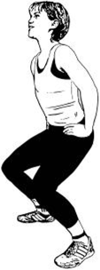

Для контроля за правильным положением тела можно раскрыть руки так, чтобы ладони перед лицом как бы поддерживали воображаемую чашу с водой (поднятые кверху ладони как бы образуют подставку для «чаши»). Во время приседаний «чаша» не должна наклоняться, чтобы «вода не расплескалась». При такой группировке свободной от напряжений верхней части тела вся нагрузка во время приседаний равномерно распределяется на ноги и бедра. Это и должно на начальном этапе контролироваться сознанием.

2. ***Отжимания (3Х20)*** Выполняются в положении упора лежа, при этом тело и слегка расставленные ноги должны быть в одной горизонтальной плоскости. Можно ограничиться только отжиманиями на ладонях. Женщины могут вначале отжиматься в упоре на коленях.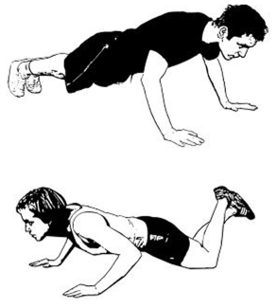

***Желающим укрепить запястья, пальцы, а также чтобы включить в работу другие группы мышц, можно использовать варианты отжиманий с опорой на плотно сжатые кулаки (точнее, на суставы указательного и среднего пальцев), на все пальцы, на три пальца (большой, указательный и средний), на два пальца (большой и указательный), на тыльные стороны ладоней.***

3. ***Движения тазом вниз и вверх (3Х10)*** Выполняются после отжиманий. В исходном положении лежа на бедрах с опорой на прямые руки (на ладони, кулаки, пальцы), прямые ноги разводятся как можно шире в стороны. Из этого исходного положения (не сгибая рук и ног) таз вначале поднимают как можно выше вверх (вдох), а затем опускают как можно ближе к полу, прогибаясь в пояснице (выдох).

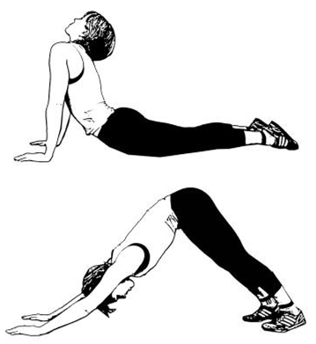

**4.** *Упражнение для брюшного пресса* ***(3Х20)*** Завершает комплекс. Из исходного положения лежа на полу, руки за голову (пальцы поддерживают голову возле ушных раковин, локти в стороны), полусогнутые ноги опираются ступнями на пол. Из этого положения выполняются подъемы верхней части туловища, что и включает в работу мышцы живота (руки и ноги должны сохранять исходное положение).

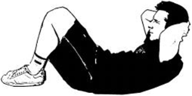

***3.Заключительная часть.*** *(10мин)*

*Упражнения для восстановления*

1. ***Скручивание.*** Хорошо укрепляет мышцы грудного отдела позвоночника и воздействует на нервы, ведущие к печени. Налаживает работу почек. Лягте на пол лицом вниз, подняв таз и выгнув спину. Постарайтесь опираться на пальцы ног и ладони.

Поверните таз максимально вправо, при этом опуская бок как можно ниже. Все повторите с поворотом в другую сторону. Старайтесь делать упражнение как можно медленнее.

1. ***Мостик.*** Тренирует мышцу поясничного отдела позвоночника. Расслабляет позвоночный столб и стимулирует восстановительный процесс межпозвонковых дисков. Сядьте на пол, сделайте упор на руки, ноги согните. Приподнимите таз, а потом и все тело, чтобы позвоночник был в горизонтальном положении, и опуститесь.

Выполнять упражнение следует ритмично.

1. ***Растяжка.*** Тренирует мышцу поясничного отдела позвоночника,восстанавливает баланс организма, растягивает позвоночник. Лягте на спину. Согните колени и обхватите их руками. Оттолкнитесь и покачайтесь таким образом. Одновременно, поднимая голову, попробуйте дотронуться подбородком колен. Такое положение попытайтесь удержать в течение 5 секунд.
2. ***Ходьба на четвереньках.*** Самое важное упражнение для растяжения, укрепления и тренировки связок ягодичных мышц. Необходимо лечь на пол лицом вниз. Поднимите как можно выше таз, при этом выгните спину дугой. Опора должна быть на прямые ноги и руки, голова опущена. В таком положении, на четвереньках, походите 5–7 минут.

Пол Брэгг рекомендует сначала заниматься ежедневно. Как только появятся нужные улучшения, можно сократить количество занятий до 2 раз в неделю.

*Дыхательные упражнения для борьбы стрессом.*

*Дыхательная гимнастика позволяет избавиться от лишних килограммов, нормализовать пищеварение и привести в порядок нервы.* ***Есть 3 основных упражнения, которые помогают расслабиться и бороться со стрессом:***

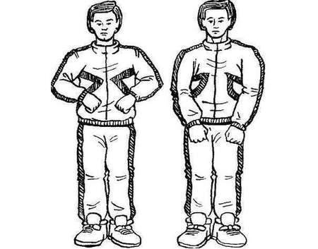

1. *Погончики.*
2. *Насос.*
3. *Ладошки.*

*Упражнение «погончики» выполняется стоя на полу. Руки необходимо плотно прижать к животу. Нужно сделать 9 вдохов подряд. Между ними делается перерыв в 5 секунд. На выдохе выполняется толчок руками к полу. При этом руки выпрямляются. При выдохе руки снова прижимаются к животу.*

*При выполнении упражнения «насос» человек стоит, наклонившись немного вниз. В середине наклона необходимо вдохнуть воздух носом. Вдох заканчивается, когда завершается наклон. Потом нужно выпрямиться и сделать передышку на 5 секунд. Делается 12 повторов подряд.*

***Упражнение «ладошки» делается следующим образом:***

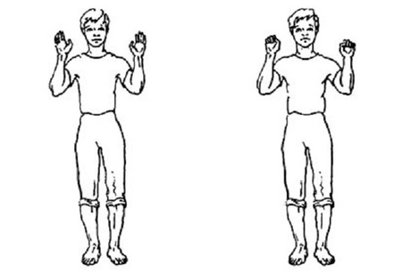

1. *Выполняются 5 глубоких вдохов носом.*
2. *Выдох производится тихо через рот.*
3. *При вдохе необходимо сжать кулаки.*
4. *Нужно задержаться на 7 секунд, а затем опустить руки.*
5. *При вдохе живот и плечи расслаблены.*

*Тренировку «ладошки» нужно сделать 12 раз подряд.*